Об утверждении проекта (схемы) зонирования земель, границ оценочных зон и поправочных коэффициентов к базовым ставкам платы за земельные участки населенных пунктов Кербулакского района
Решение Кербулакского районного маслихата Алматинской области от 24 ноября 2021 года № 14-69. Зарегистрировано в Министерстве юстиции Республики Казахстан 8 декабря 2021 года № 25614
В соответствии с пунктом 2 статьи 8, пунктом 1 статьи 11 Земельного кодекса Республики Казахстан, Кербулакский районный маслихат РЕШИЛ:
1. Утвердить проект (схему) зонирования земель Кербулакского района согласно приложению 1 к настоящему решению.
2. Утвердить границы оценочных зон и поправочные коэффициенты к базовым ставкам платы за земельные участки населенных пунктов Кербулакского района согласно приложению 2 к настоящему решению.
3. Настоящее решение вводится в действие по истечении десяти календарных дней после дня его первого официального опубликования.
Секретарь Кербулакского районного маслихата | К. Бекиев
Приложение 1 к решению Кербулакский районный маслихат от 24 ноября 2021 года № 14-69
Проект (cхема) зонирования земель Кербулакского района

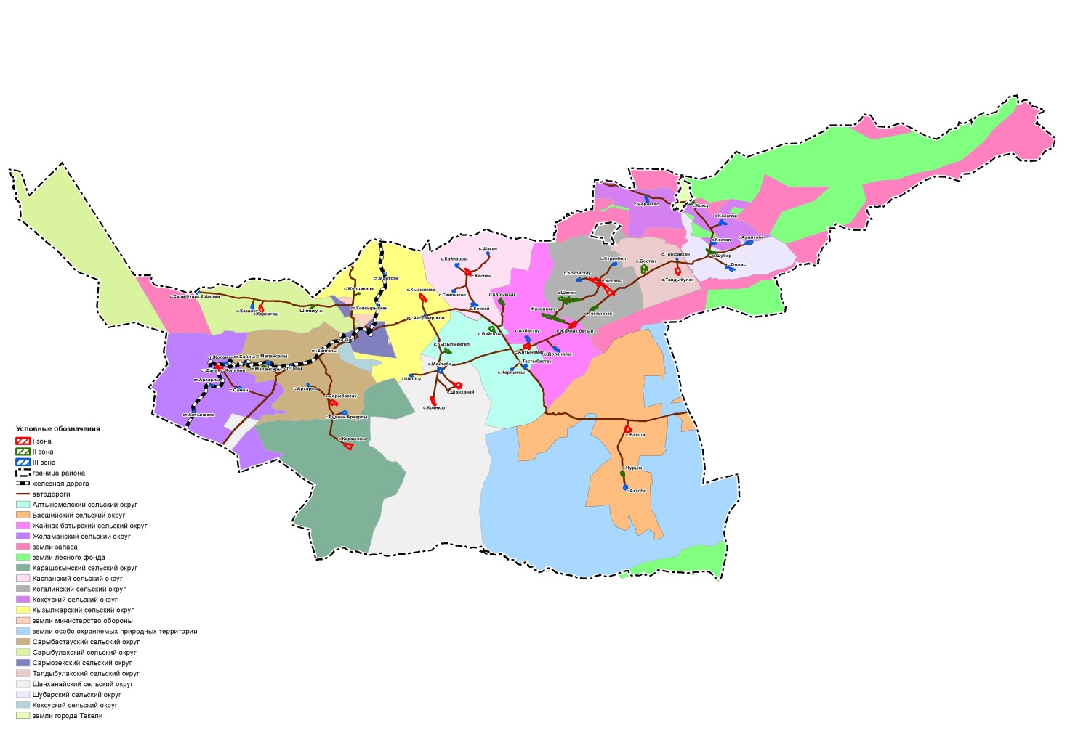

Приложение 2 к решению Кербулакский районный маслихат от 24 ноября 2021 года № 14-69
Границы оценочных зон и поправочные коэффициенты к базовым ставкам платы за земельные участки в населенных пунктах Кербулакского района
№ | Номер зоны | Границы оценочных зон | Поправочные коэффициенты к базовым ставкам платы за земельные участки
1 | І | Село Сарыозек: 015 кадастровый квартал: ограничена с севера улицей Кабанбай батыра, с востока улицей Чокана, с юга улицей Жолашар, с запада улицей Самрук.  Кадастровый квартал 016: ограничена с севера улицей Асфендиярова, с востока улицей Мадибекулы, с юга улицей Аль-Фараби, с запада улицей Аманжолова. | 1,6
2 |  | Село Когалы: кадастровый квартал 085: ограничена с севера улицей Т. Иманбаева, с востока улицей Масанчи, с юга улицей Панфилова, с запада улицей Желтоксан.  Кадастровый квартал 086: ограничена с севера с границей села Бостан, с востока с горой, с юга с границей села Жайнак, с запада автомобильной дорогой областного значения p-125. | 1,3
3 |  | Село Карашокы: кадастровый квартал 023: ограничена с севера улицей Абылайхана, с востока улицей Ардагера, с юга улицей И.П. Надбережного, с запада улицей Боранбаева. | 1,3
4 |  | Село Кызылжар:кадастровый квартал 007: ограничена с севера улицей Нуркенова, с востока улицей Шыныбека, с юга улицей Бармак батыра, с запада улицей Муканова Мейрхана. | 1,3
5 |  | Село Шанханай:кадастровый квартал 018: ограничена с севера улицей Ауезова, с востока улицей Базарбаева, с юга улицей Бейбитшилик, с запада улицей Шокана. | 1,3
6 |  | Село Басши:кадастровый квартал 114: ограничена севернее улицей Заречная 1, с востока улицей Западная, с юга улицей Алтынсарина, с запада улицей Шормак. | 1,3
7 |  | Село Жоламан: кадастровый квартал 037: ограничена с севера улицей Суанбаева, с востока улицей Жанбайбаба, с юга улицей Акшаканова, с запада улицей Кайнарлы. | 1,3
8 |  | Село Караагаш: кадастровый квартал 001: ограничена с севера улицей Сарыбулак, с востока улицей Сейткерим, с юга улицей Маханова, с запада улицей Маметовой. | 1,3
9 |  | Село Алтынемель:кадастровый квартал 054: ограничена с востока улицей Кайнар, с юга улицей Жамбыла, с запада улицей Кабанбай батыра. | 1,3
10 |  | Село Талдыбулак:кадастровый квартал 104: ограничена с севера улицей Карасай батыра, с востока улицей Б. Момышулы, с юга улицей Райымбека батыра, с запада улицей И. Алтынсарина. | 1,3
11 |  | Село Каспан:кадастровый квартал 048: ограничена с севера улицей Ауэзова, с востока улицей Жамбыла, с юга улицей Абая, с запада улицей Рыскулова. | 1,3
12 |  | Село Сарыбастау:кадастровый квартал 025: ограничена с востока улицей Аубакирова, с юга улицей Рыскулова, с запада улицей Алматы. | 1,3
13 |  | Село Жайнак батыр:кадастровый квартал 069: ограничена с севера улицей Балпык би, с востока улицей Жамбыла, с юга улицей Абая, с запада улицей Ескельды би. | 1,3
14 |  | Село Коянкоз:кадастровый квартал 021: ограничена с севера улицей Амангельды по улице Толебаева. | 1,3
15 | ІІ | Село Шаган:кадастровый квартал 080: ограничена с севера улицей Дутова, с востока улицей Бондаренко, с юга улицей Тәуелсіздік, с запада улицей Мукагали Макатаева. | 1,1
16 |  | Село Шубар:кадастровый квартал 111: ограничена с севера улицей Бактыбая, с востока улицей Абая, с юга улицей Куренбеля, с запада улицей Абая и Бактыбая. | 1,1
17 |  | Село Коксу:кадастровый квартал 092: ограничена с севера улицей Бейбитшилик, с востока улицей Ш. Уалихановой, с юга улицей А. Султанбекова, с запада улицей К. Бактиярова. | 1,1
18 |  | Село Жаналык: кадастровый квартал 067: ограничена с севера улицей Садовая, Заводская, с юга улицей Натар, Чокан. | 1,1
19 |  | Село Карымсак:кадастровый квартал 066: ограничена с севера улицей Кирова, Казахстан, с юга улицей Когалы, Заречная. | 1,1
20 |  | Станция Малайсары: кадастровый квартал 028: ограничена чертой данного населенного пункта. | 1,1
21 |  | Село Байгазы:кадастровый квартал 055: ограничена с севера улицей Абая, с востока улицей Кайнара, с юга улицей Абая, с запада улицей Кайнара. | 1,1
22 |  | Село Кызылшкол:кадастровый квартал 058: ограничена с севера улицей Алтынсарина, с востока улицей Абая, с юга улицей Кайнара, с запада улицей Абая. | 1,1
23 |  | Село Тастыозек:кадастровый квартал 087: ограничена с севера улицей Арын ата, с востока улицей Ешмухамбет, с юга улицей Ж. Бекбосынова, с запада улицей Арын ата. | 1,1
24 |  | Село Бостан:кадастровый квартал 105: ограничена с севера улицей Момбаева, с востока улицей Д. Инаханова, с юга улицей Шаяхметова, с запада улицей О. Тобаякова. | 1,1
25 |  | Село Нурым:кадастровый квартал 115: ограничена с севера улицей Центральная 1, с юга улицей Самал. | 1,1
26 |  | Село Желдыкара:кадастровый квартал 008: ограничена чертой данного населенного пункта. | 1,1
27 |  | Ферма Шилису 1: кадастровый квартал 002: ограничена чертой данного населенного пункта. | 1,1
28 | ІІІ | Село Акбастау:кадастровый квартал 071: ограничена с севера улицей Кабанбай батыра, с юга улицей Малайсары. | 0,9
29 |  | Село Коксай:кадастровый квартал 051: ограничена с севера улицей Кунаева, с востока улицей Валиханова, с запада улицей Курмангазы. | 0,9
30 |  | Село Архарлы:кадастровый квартал 026: ограничена с севера улицей Магжана Жумабаева, с востока улицей С. Рахатова, с юга улицей М. Ауэзова, с запада улицей Манасбая. | 0,9
31 |  | Село Шилису:кадастровый квартал 009: ограничена чертой данного населенного пункта. | 0,9
32 |  | Село Актобе: кадастровый квартал 116: ограничена с севера улицей Узень, с юга улицей Мектеп. | 0,9
33 |  | Село Майтобе:кадастровый квартал 019: ограничена с севера улицей Ускенбекова, с востока улицей Шокана, с юга улицей Альфараби, с запада улицей Атамекен. | 0,9
34 |  | Село Тастыбастау:кадастровый квартал 056: ограничена вдоль улицы Маметовой. | 0,9
35 |  | Село Карлыгаш:кадастровый квартал 057: ограничена с севера улицей Асфендиярова, с востока улицей Мадибекулы, с юга улицей Аль-Фараби, с запада улицей Аманжоловой. | 0,9
36 |  | Село Доланалы:кадастровый квартал 070: ограничена с севера улицей М. Ауэзова, с юга улицей А. Акылбекова. | 0,9
37 |  | Село Онжас:кадастровый квартал 109: ограничена вдоль улицы Балхашева. | 0,9
38 |  | Село Косагаш:кадастровый квартал 093: ограничена с севера улицей Садовой, с востока улицей Подгорной, с юга улицей Бейбитшилик, с запада улицей Кунаева. | 0,9
39 |  | Село Беріктас:096 кадастровый квартал: ограничена вдоль улицы Алтынсарина. | 0,9
40 |  | Село Сайлыколь: кадастровый квартал 049: ограничена вдоль улицы Жансугурова и Сейфуллина. | 0,9
41 |  | Ферма Казансу 3: кадастровый квартал 004: ограничена чертой данного населенного пункта. | 0,9
42 |  | Село Архарлы:кадастровый квартал 026: ограничена чертой данного населенного пункта. | 0,9
43 |  | Станция Дос: кадастровый квартал 032: ограничена чертой данного населенного пункта. | 0,9
44 |  | Село Куренбель:088 кадастровый квартал: ограничена чертой данного населенного пункта. | 0,9
45 |  | Село Кайнарлы:кадастровый квартал 052: ограничена вдоль улицы Айтеке би и Аль-Фараби | 0,9
46 |  | Станция Жоламан: кадастровый квартал 040: ограничена вдоль улицы Железнодорожная. | 0,9
47 |  | Село Малайсары: кадастровый квартал 027: ограничена чертой данного населенного пункта. | 0,9
48 |  | Село Аралтобе:кадастровый квартал 110: ограничена с севера улицей Набережная, с востока и с юга улицей Бирлик, с запада улицей Бирлик. | 0,9
49 |  | Село Шаган:кадастровый квартал 050: ограничена вдоль улицы Казыбек би. | 0,9
50 |  | Село Самен: кадастровый квартал 036: ограничена вдоль улицы Масанова. | 0,9
51 |  | дорожный участок Аксункар: кадастровый квартал 011: ограничена чертой данного населенного пункта. | 0,9
52 |  | Станция Майтобе: кадастровый квартал 010: ограничена чертой данного населенного пункта. | 0,9
53 |  | Село Кокбастау:кадастровый квартал 081: ограничена чертой данного населенного пункта. | 0,9
54 |  | Село Коктал:кадастровый квартал 094: ограничена вдоль улицы Оракты батыра и Б. Момышулы. | 0,9
55 |  | Станция Архарлы: 042 кадастровый квартал: ограничена чертой данного населенного пункта. | 0,9
56 |  | Станция Дала: 041 кадастровый квартал: ограничена вдоль улицы Акшанова.
57 |  | Ферма Сарыбулак 2: кадастровый квартал 003: ограничена чертой данного населенного пункта. | 0,9
58 |  | Станция Балгалы: кадастровый квартал 029: ограничена чертой данного населенного пункта. | 0,9
59 |  | Станция Койкырыккан: 017 кадастровый квартал: ограничена чертой данного населенного пункта. | 0,9
60 |  | Село Терысакан: 106 кадастровый квартал: ограничена чертой данного населенного пункта. | 0,9
61 |  | Станция Сайлы: 039 кадастровый квартал: ограничена чертой данного населенного пункта. | 0,9
62 |  | Станция Тары: 030 кадастровый квартал: ограничена чертой данного населенного пункта. | 0,9
63 |  | Станция Алтындала: 043 кадастровый квартал: ограничена чертой данного населенного пункта. | 0,9

© 2012. РГП на ПХВ «Институт законодательства и правовой информации Республики Казахстан» Министерства юстиции Республики Казахстан

